1.Despliegue: Creación APP WEB Service
En el menú de Azure Portal, creamos un recurso web. En los datos básicos seleccionaremos los que aparecen en la captura de pantalla.
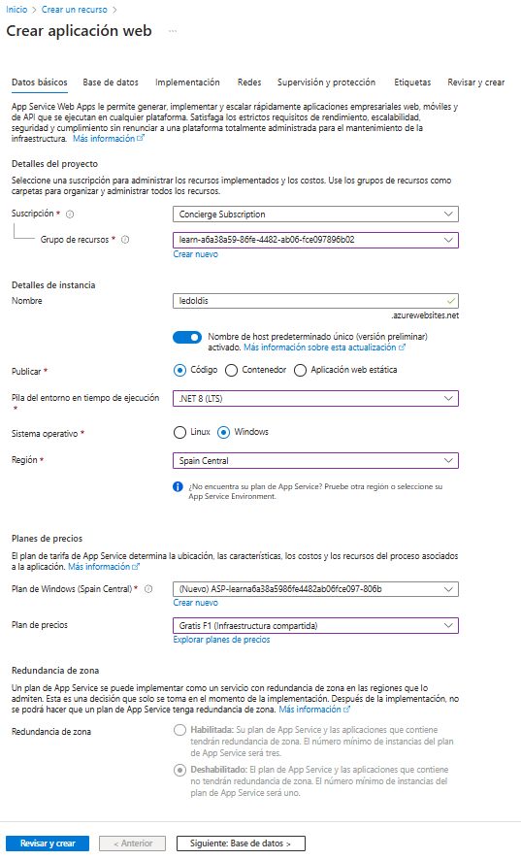
En la pestaña de Base datos y en las siguientes no cambiamos nada.
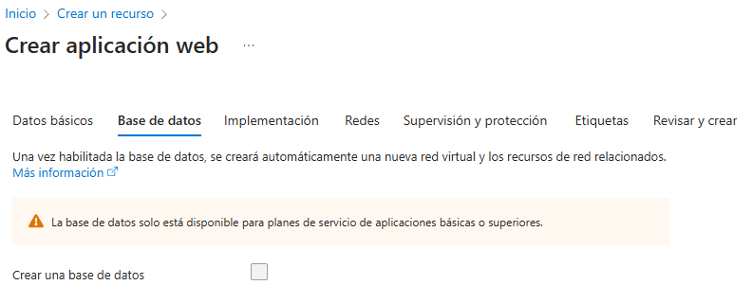

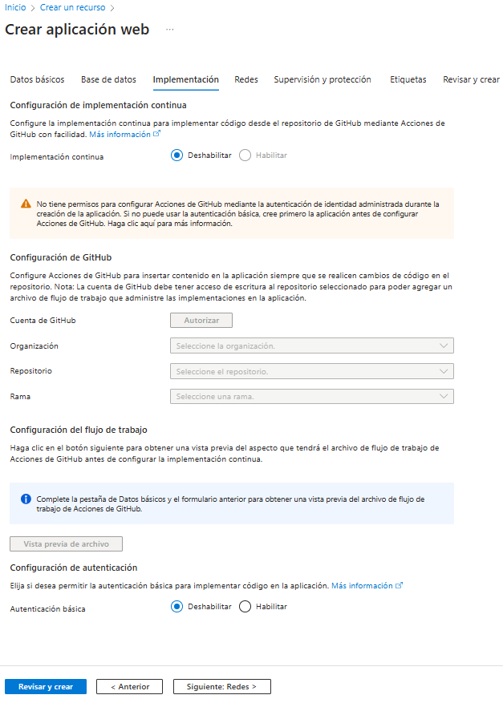

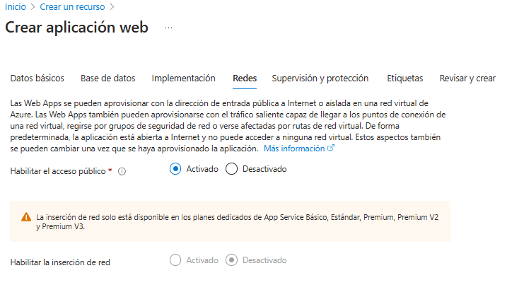

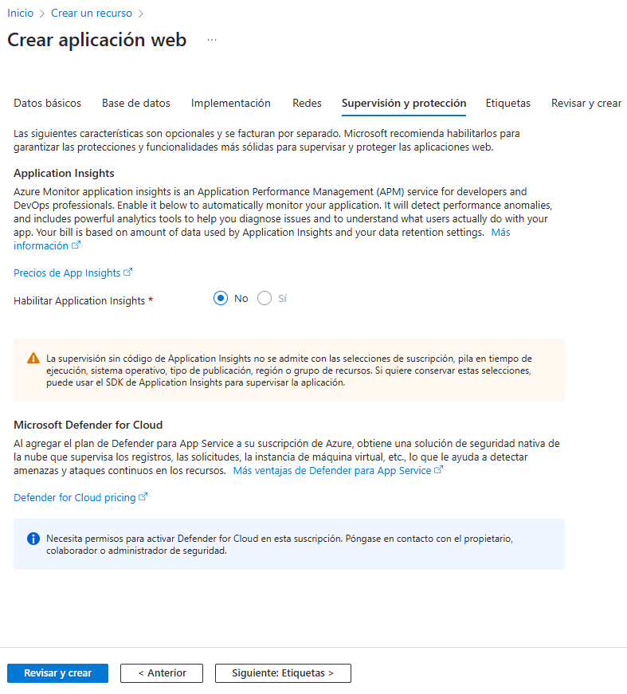
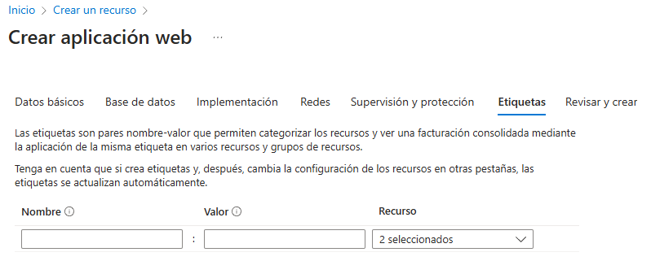
En la pestaña de revisar y crear, clicamos en el botón Crear.

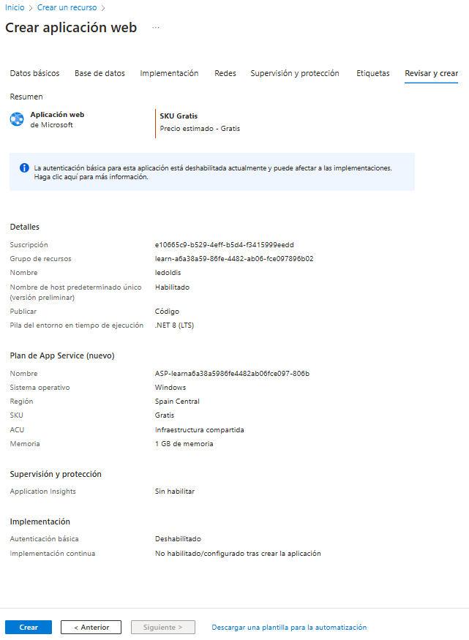

En la siguiente captura podemos observar que se completó la implementación
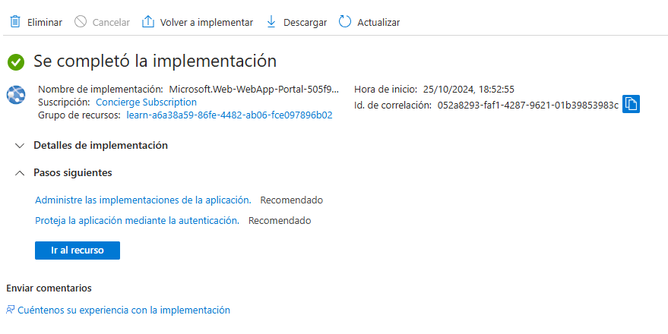
En la siguiente captura de pantalla vemos la creación del recurso
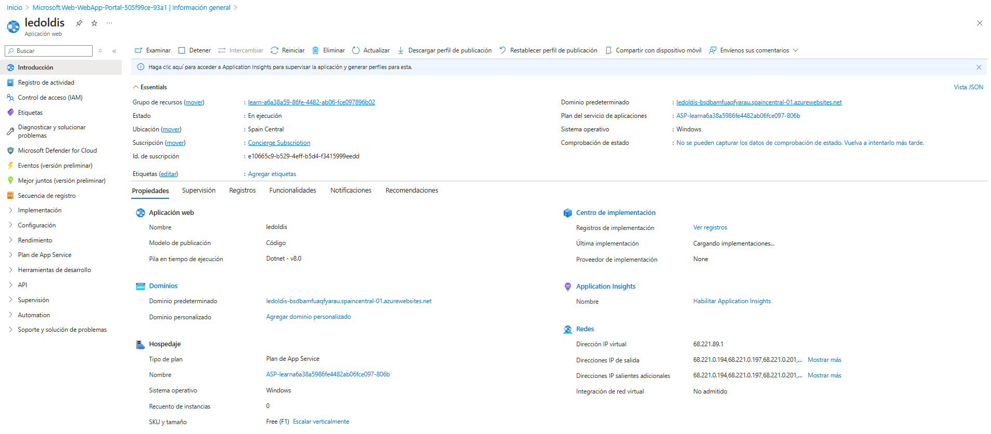

Si clicamos en el dominio predeterminado en la ventana anterior, nos saldrá que estamos conectados.
